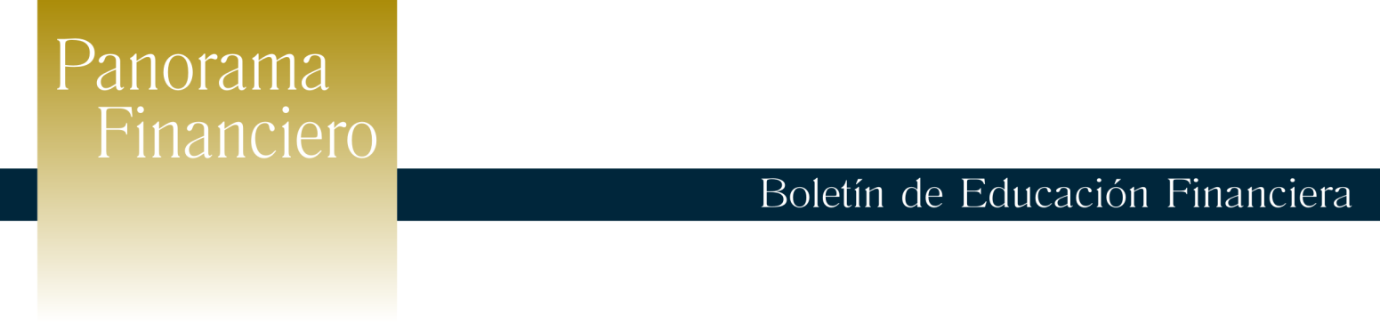
Diciembre 2014

Mejorar nuestras finanzas personales.
Cuidar el dinero, salir de deudas y crear un fondo de ahorro.
Si usted es una persona ordenada en sus finanzas, felicidades y adelante! Pero si su condición financiera no es la mejor y tiene algún desorden financiero, es necesario tomar medidas lo más pronto posible…. ¿Cómo se hace? Aquí algunos consejos:
Edúquese financieramente, evite los malos hábitos.
¿Por qué tiene problemas financieros? ¿Qué factor contribuye a los malos hábitos con el dinero? La respuesta es simple: Todo se debe a la educación financiera que le dieron, en realidad no es su culpa. No ha existido una adecuada educación en la materia, no se conoce que en los colegios y en las universidades se toquen temas sobre administración del dinero y finanzas personales, impuestos, bancos, etc. Nunca le hablaron de invertir, de controlar el dinero, de hacer un presupuesto personal, un plan financiero, etc. Parecería ser que estos temas no importan, pero desde el momento que es parte de una sociedad consumista, debe saber cómo utilizar sus recursos financieros de manera eficiente, ya que si se deja llevar por esta corriente del gasto puede tener problemas serios de solvencia. Aquí la importancia de la educación financiera.
¿Qué hubiese sucedido si desde su infancia hubiera formado el hábito de guardar un poco de la mesada que sus padres le daban? posiblemente hoy, además de tener un pequeño fondo que le permitiría hacer frente a una situación de emergencia, contaría con ese importante hábito de ahorrar. Sin embargo en aquel momento nadie le habló sobre la importancia del ahorro y de saber establecer prioridades en cuanto a los gastos y contenerse ante el embrujo de querer tener los artículos y accesorios de moda y no inclinarse por los artículos que son realmente una necesidad y una prioridad en nuestras vidas. Por lo general se piensa que es mejor disfrutar y vivir endeudado a evitar la tentación de comprar y guardar dinero para una ocasión que amerite gastar sus ahorros.
Analizar antes de comprar
El desconocimiento financiero o la toma inadecuada de decisiones respecto a su dinero, se pueden solucionar si usted convierte su mal hábito en un buen hábito. Todo es cuestión de cambiar de actitud en lo que respecta a la forma en cómo se usa.
En el ámbito financiero los malos hábitos pueden ser gastar compulsiva o impulsivamente, endeudarse haciendo mal uso de las tarjetas de crédito, no administrar bien el dinero, etc., cambie de actitud y si identifica todas aquella acciones que perjudican sus finanzas personales le será más fácil dejar de hacerlo; escriba todos sus malos hábitos financieros y tenga esta lista en un lugar donde la vea siempre. Recuerde que cuando esté frente al artículo que quiere adquirir, debe preguntarse si realmente es indispensable y necesario para las condiciones económicas que tiene y de no serlo pues es mejor dejarlo y comprarlo en una mejor ocasión, en un momento de bonanza financiera.
Otro elemento que le ayudará muchísimo y que es un buen hábito, es hacer un plan de gastos o presupuesto, esto ayuda a planificar y controlar todos sus gastos, manteniendo un equilibrio entre lo que gana (ingresos mensuales) y lo que gasta (egresos mensuales).
Cambiar sus hábitos de gastos es tan importante como pagar las deudas.
Pensar en el futuro. Crear un fondo de ahorro.
El gran reto a seguir es que el dinero que se percibe por el trabajo, ya sea el salario o las ganancias de su negocio, alcancen para cumplir con el presupuesto, pero sólo algunas personas logran esta meta.
La planificación de las finanzas personales sugerida anteriormente, no sólo favorecerá a un mejor control de sus gastos sino además le permitirá planificar cuanto le gustaría ahorrar por mes dependiendo de los planes que tiene a futuro, sean estos para adquisición de algún bien o para la inversión de un proyecto o negocio, guardarlo para su jubilación, o para la educación del hijos.
Planifique, saber donde está hoy y donde quiere estar mañana, le va a marcar el camino. Luego sólo le queda comenzar a dar los pasos a su tiempo y de la forma que más le convenga, así sabrá que está caminando despacio o rápido, pero en la dirección correcta.

